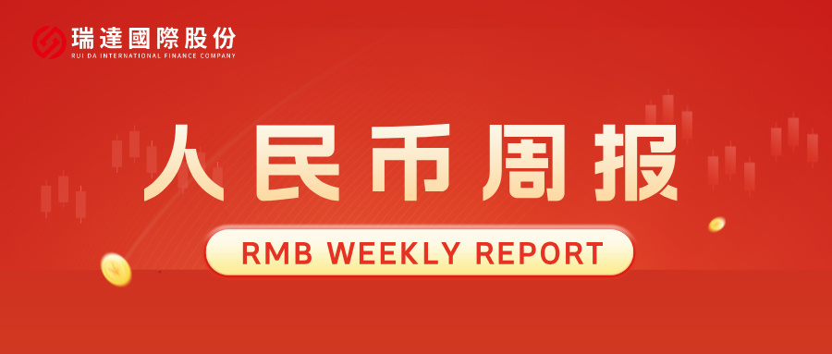
- 上周行情回顾
周五（8月14日）美元兑人民币中间价报6.7878，调降10个基点，累计调降26个基点。港交所美元兑人民币期货主力合约CUSF2609收跌0.03%，新交所美元兑离岸人民币期货主力合约UCU26收跌0.19%。
美元兑在岸人民币收报6.7421，美元兑离岸人民币收报6.7435，在当周分别下跌0.05%和上涨0.01%。欧元兑人民币报7.8012、英镑兑人民币报9.1091、日元兑人民币报4.2371、澳元兑人民币报4.7694，在当周分别跌0.11%、涨0.4%、跌0.58%和涨0.45%。
上周央行公开市场累计进行了180亿元7天期逆回购操作和3490亿元隔夜逆回购操作，本周央行公开市场有1165亿元7天期逆回购和10000亿元买断式逆回购到期，因此净回笼7495亿元。
- 消息回顾
1、中国人民银行印发《中国人民银行“十五五”改革发展规划》，并配套制定出台9份相关细分领域的行动方案。规划部署五方面主要任务，其中提出，构建科学稳健的货币政策体系和覆盖全面的宏观审慎管理体系；持续增强金融服务实体经济质效；持续建设开放包容、富有活力韧性的现代金融市场。
2、中国央行表示，将继续平稳有序推动货币政策操作框架改革完善。灵活精准开展各项操作，保持流动性总量在合适水平，更好引导货币市场短端利率平稳运行。结合一级交易商需求，逐步增加隔夜逆回购的操作频率，进一步畅通政策利率向市场利率的传导。央行预计本轮主要经济体央行货币政策调整将相对温和，冲击可能小于以往。人工智能大规模投资拉动总需求、推动经济增长、推升通胀的效应已在显现，但提升生产效率、降低成本、降低通胀的效应仍有待观察。
3、伊朗外长阿拉格齐表示，美国必须满足相关条件，霍尔木兹海峡航运才能恢复。伊朗无意延长与美方停火协议，且尚未决定是否重启与美国谈判。阿拉格齐指出，美国已违反伊美谅解备忘录，战火已重燃，不存在所谓的“延长停火协议”。伊朗外交部发言人巴加埃表示，伊朗和阿曼已就“航运地图”达成一致，这是管理霍尔木兹海峡交通更广泛协议一部分。
4、英伟达首席执行官黄仁勋就公司参与一项5000亿美元AI基础设施融资计划的具体条款作出说明。黄仁勋表示，英伟达在该计划中的支持规模最高不超过单个项目25%，且定位为补充性角色。黄仁勋指出，英伟达AI工厂算力正在成为一种可投资的资产类别，需求来自真实商业场景，独立机构投资者将对每个项目进行独立尽调，这绝非外界质疑的“循环融资”。
- 相关图表
图表 1 美元兑人民币中间价
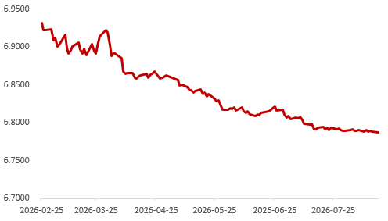
资料来源：iFinD，瑞达国际
图表 2 港交所美元兑人民币期货CUS主连收盘价
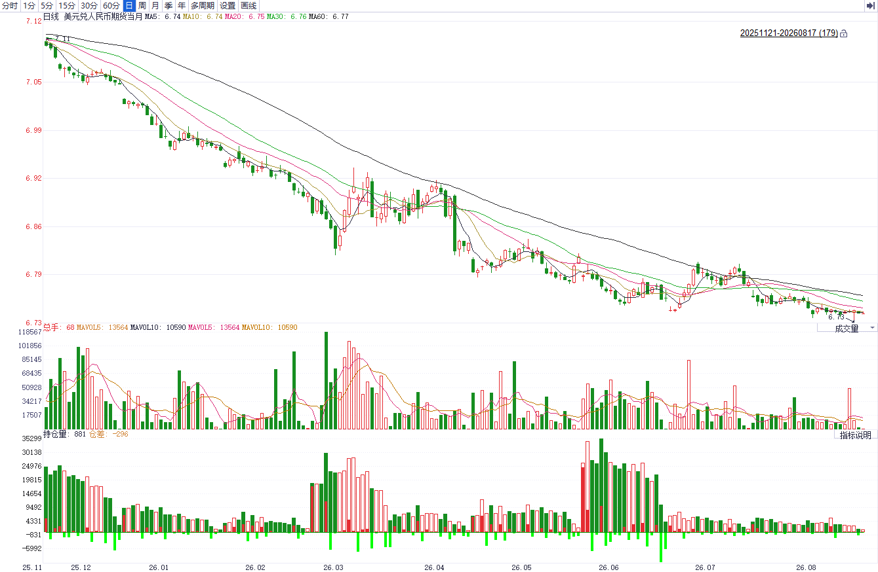
资料来源：iFinD，瑞达国际
图表 3 港交所美元兑人民币期货CUS涨跌幅（%）
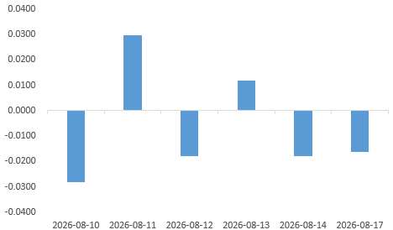
资料来源：iFinD，瑞达国际
图表 4 新交所美元兑人民币期货UC主连收盘价
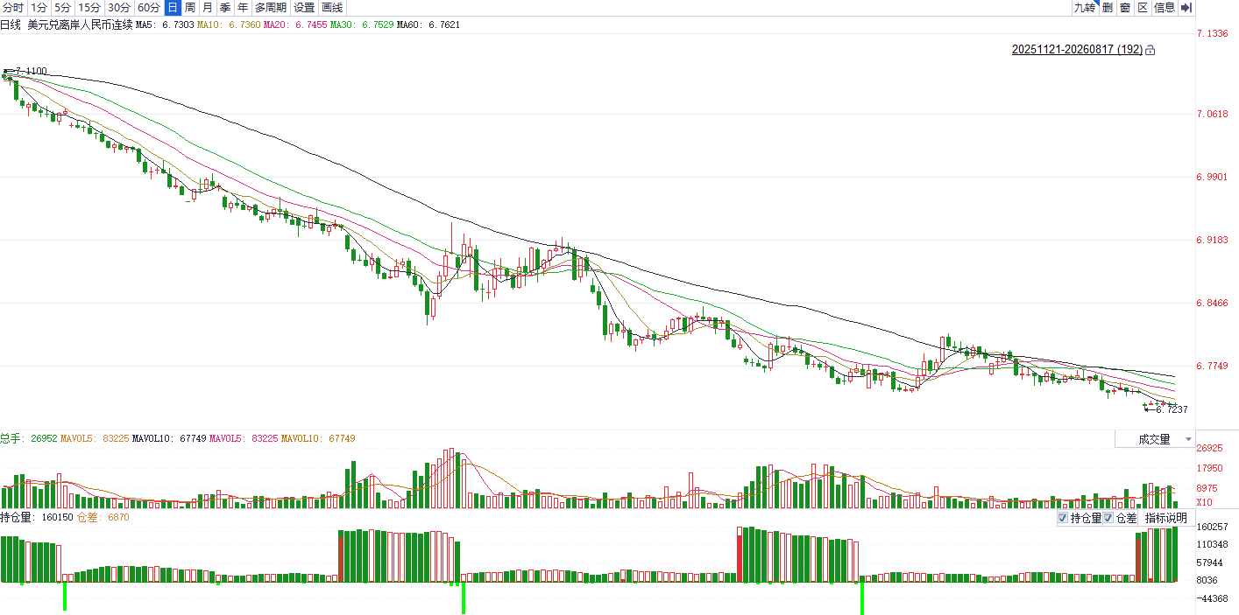
资料来源：iFinD，瑞达国际
图表 5 新交所美元兑人民币期货UC涨跌幅（%）
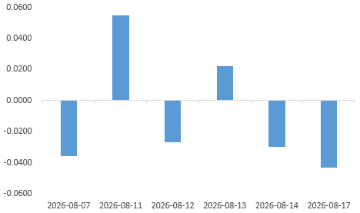
资料来源：iFinD，瑞达国际
图表 6 在岸、离岸人民币及价差

资料来源：iFinD，瑞达国际
- 后市展望
美国7月CPI及核心CPI增速呈放缓趋势，PPI同比增速同步走弱，通胀降温进一步压缩年内美联储加息概率，此前完全定价的加息预期边际缓解，但联储内部鹰派预期仍存，克利夫兰联储主席哈马克仍重申立即加息的紧迫性。地缘方面，美伊谈判陷入僵局，特朗普宣称美方已完全控制霍尔木兹海峡，但伊朗方面强硬否认，伊斯兰革命卫队重申未经许可船只无法安全通行，伊朗要求美方就战争损害、赔偿及制裁问题让步后方可复航，地缘避险需求仍构成潜在支撑，美元短线或延续震荡运行。
国内端，7月我国官方制造业PMI录得49.2，景气水平回落至收缩区间，反映制造业承压，供需两端双双收缩，结构性分化加剧，新动能与传统行业、不同规模企业走势延续背离。新订单指数为48.5，新出口订单为49.6，两者分别回落1.7、0.5个百分点至荣枯线下方，并且出厂价格下降的同时购进价格持续上涨，中下游行业利润受到较大幅的挤压。7月我国出口同比23.9%，进口同比27.5%，进出口同比高位运行，环比小幅回落，美对我国加征12.5%关税或导致我国出口后续承压。由于美伊关系反复，霍尔木兹海峡开放时间未定，地缘风险溢价抬升贸易成本，叠加美国加征关税，进出口料承压，人民币兑美元汇率波动大概率加剧。

△ 免责声明
此报告由瑞达国际所编制。本报告采用之资料及意见均相信可靠及准确，但本公司并不对各分析或有关资料之可靠性及准确性作出全面性保证。本报告只供客户或读者作参考之用，客户或读者不应完全依靠本报告内容作为投资准则。
本报告之资料及意见如有任何更改，恕不另行通知。本报告并非及并无意图构成任何作价或招揽进行买卖本报告 提及的商品。本公司不会对任何因依靠本报告作出任何买卖而引致之任何损失承担任何责任。



24小时客服电话： 00852 - 25342000/86 - 13603059885
24小时传真电话： 00852 - 25632368
客服邮箱： cs@ruida- int . com
客服QQ： 203195058/2938472186
网址：www. ruida- int . com
地址: 香港湾仔菲林明道8号大同大厦17楼05 - 06室

